Hoofdstuk 1: Lineaire en exponentiële formules

V-1
a. In een verhoudingstabel zijn de kruisproducten gelijk:
b. De prijs is met 16% verlaagd.
c. Met

V-2
a. . Vermenigvuldigen met 0,85
b. in 2015: en in 2016:
c.
Voer in: en intersect:
Dus in 2022 waren er voor ’t eerst minder dan 200 konijnen.

V-3
a. b. c.

V-4
a. 110%
b. Na één week: kg.
c. vermenigvuldigen met 1,10
d. kg.

V-5
a. d.
b. e.
c. f.

V-6
a. afname van 15% c. afname van 1% d. toename van 20,5%
b. toename van 36% d. afname van 90% e. afname van 19,5%

V-7
a. Dan moet er twee keer met 1,5 vermenigvuldigd worden:
b.
c.

V-8
a. b.

V-9
a. toename van 3,7%
b. toename van 4,7%
c. afname van 52,2%

1
a. A: per x-eenheid steeds 3 erbij
b. B: lineair
C: : geen lineair verband.

2
a. dan neemt N toe met toe.
b. Als t met 10 toeneemt, neemt N met toe.
c.
t | 70 | 80 | 90 | 100 | 110 | 120 | 130
N | 109 | 113 | 117 | 121 | 125 | 129 | 133

d. N neemt met 0,4 toe als t met 1 toeneemt.
e.

3
a. in 15 jaar afgenomen met .
b. Dat is met per jaar.
c. in 2010: .
d. in 2025: .

4
a. de grafiek is een rechte lijn.
b. dan neemt q toe met
c.
d. (11, 17.8) invullen in :
e.

5 A: B:

6
a.
Voer in: en intersect:
Bij 150 km zijn ze even duur
b.
Voer in: en intersect: km

7
a.
b.
Vanaf 380 kg wasgoed per jaar is het voordeliger om droger 2 aan te schaffen en vanaf 460 kg wasgoed per jaar is droger 3 voordeliger.
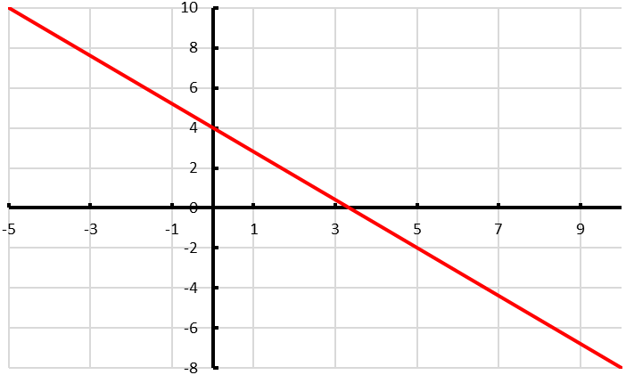
8
a. geeft
b. geeft
c. Teken de punten (0, 4) en
d. is een lineaire vergelijking. De grafiek is een rechte lijn en er gaat precies één lijn door twee punten.

9
a. de formule staat niet in de vorm: .
b.
c. De grafiek is een rechte lijn met richtingscoëfficiënt -1,2 en startgetal (0, 4).

10
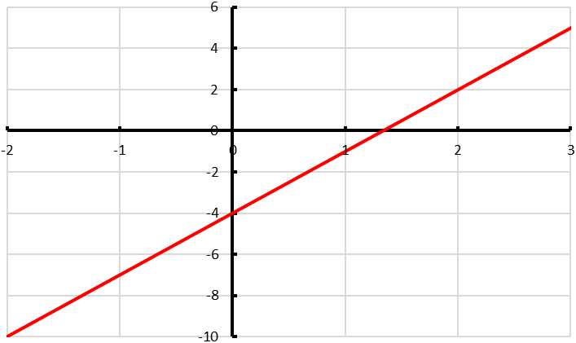
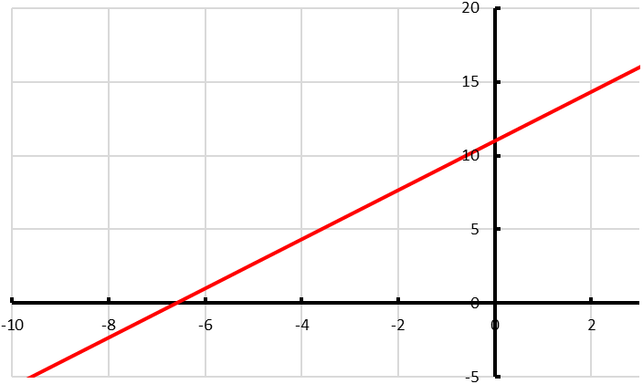
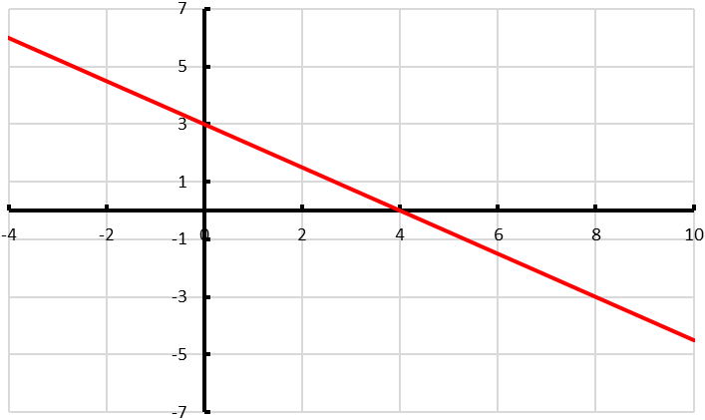
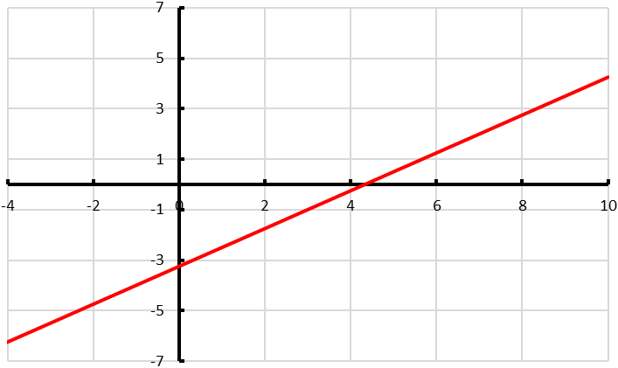
a. geeft
geeft
(0, -4) en
b. geeft
geeft
(0, 15) en (-9, 0)
c. geeft
geeft
(0, 3) en (4, 0)
d. geeft
geeft
en

11
a. A(0, 4): en B(6, 0): klopt
b. K(1, 2): L(2, 1): M(4, 1):
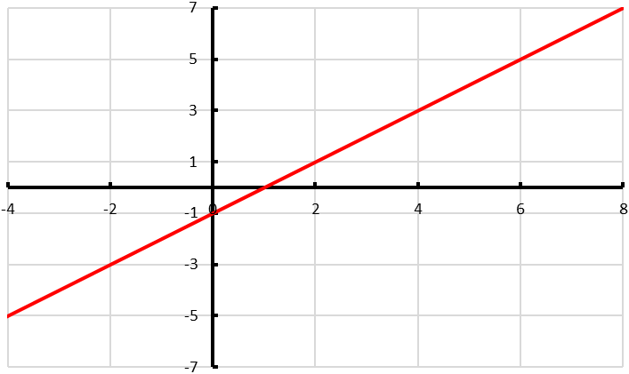
c. P(2, 3): Q(4, 2): R(6, 3):
d. Voor alle punten die aan dezelfde kant van de lijn liggen als P, Q en R geldt:
e. is de rechte lijn door de punten (0, -1) en (-1, 0)
(0, 0): is niet waar
Dus de ongelijkheid geldt voor alle punten onder de lijn.
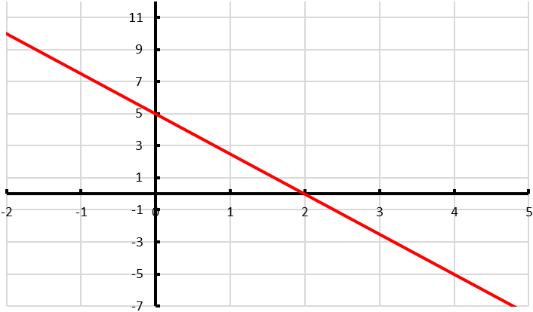
12
a.
Voor (0, 0): niet waar
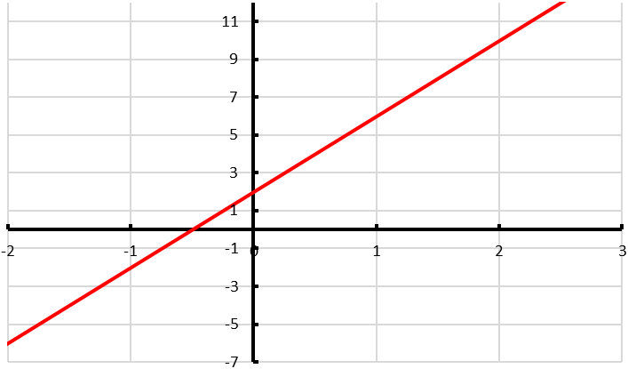
b.
(0, 2)
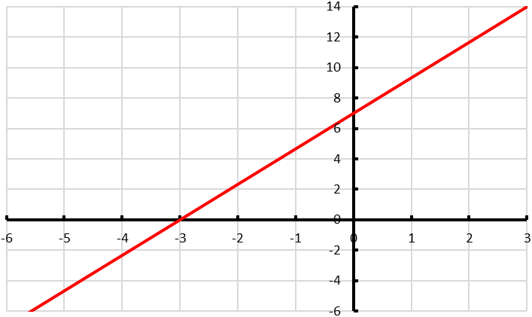
Voor (0, 0): niet waar
c.
Voor (0, 0): voldoet
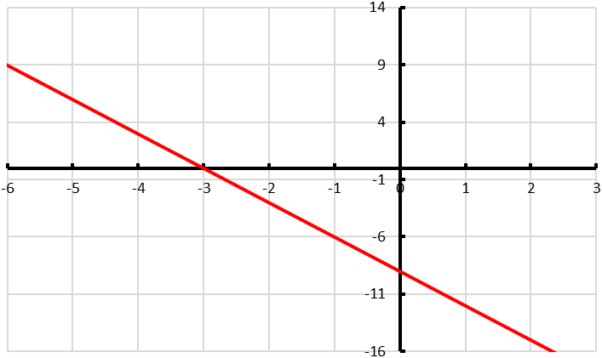
d.
Voor (0, 0): voldoet

13
c=2
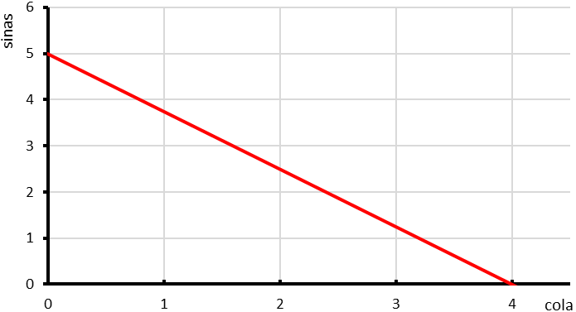
a. minstens twee flessen cola:
s=1
minstens één fles sinas:
niet meer dan 7 euro uitgeven:
b.
c. (2, 1):
(2, 2):
(3, 1):
Jet koopt 3 flessen cola en 1 fles sinas.

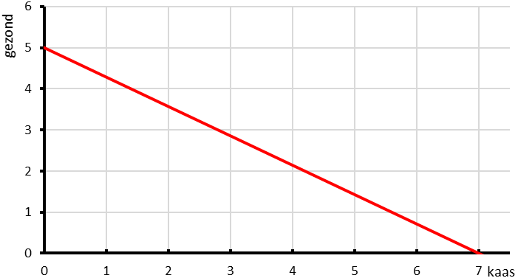
14
a. elk soort minstens twee: en
niet meet dan € 17,50:
b.
(0, 5) (7, 0)
c. Ze kan kiezen uit: (2, 2) (2, 3) (3, 2) (4, 2)
Lisette koopt 4 broodjes kaas en 2 broodjes gezond. Ze betaalt

15 A: dus exponentieel
B: niet exponentieel
C: niet exponentieel

16
a.
b.
c. in 2025: miljard
d. in 2000: dalend
17 A:

18
a.
b. en
c. met N in miljoenen
d. . Dan is de groeifactor per jaar

19
a.
b.
c.
d.
e. en

20
a. geeft c. geeft
b. geeft d. geeft

21 In stad A is de groeifactor per 8,5 jaar gelijk aan 2.
. Dat is nagenoeg gelijk aan een groei van 8,5% per jaar.
De toenames zijn even snel.

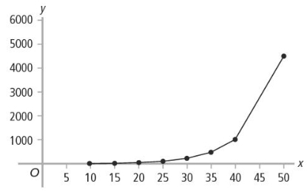
22
a.
De groeifactor per 5 mm is vrijwel gelijk aan 2,1
b.
c. de getallen verschillen veel.

23
a. beide afstanden zijn ongeveer 2,9 cm
b. van 2 tot 4 is ongeveer 0,9 cm.
c. een getal tussen 10 en 20: heb geen idee hoeveel.

24 D(1, 600) E(2,5; 3000) F(5, 200)

25
a. De verticale schaal is logaritmisch.
b.
t | 0 | 1 | 2 | 3 | 4 | 5
N1 | 10² | 10³ | 10⁴ | 10⁵ | 10⁶ | 10⁷

c. Per dag wordt het aantal met 10 vermenigvuldigd: exponentiele groei.
d.
e. de groeifactor per 2 dagen is 10. Dan is de groeifactor per dag
f. 4 dagen terug:

26
a. 1963: 50 miljoen rupsen 1964: 30 miljoen 1965: 10 miljoen 1966: 20.000
In de eerste twee jaar van deze periode is de afname 20 miljoen en in het laatste jaar neemt het aantal rupsen af met 9.980.000
b. : afname van 40% : afname van 67% : afname van 99,8%
c. Er is een verband met de relatieve afname: hoe steiler de grafiek, hoe groter de relatieve afname.
d. in de periode1962-1963: een toename van 30 000 rupsen
e. De verticale schaal is logaritmisch en de grafiek is een rechte lijn.
f. Op tijdstip zijn er 3000 rupsen per km² en op tijdstip 20 miljoen

27
a. .
b. Voer in: en intersect:
Na bijna 40 jaar is het bedrag verdubbeld.
c. ook na bijna 40 jaar.
d. Voer in: en intersect:
e. en zijn te herleiden tot

28
a.
Voer in: en intersect:
Na 8,3 jaar is het aantal insecten gehalveerd.
b. ook in 8,3 jaar
c. en zijn te herleiden tot

29
a.
Voer in: en intersect:
In 7 dagen is de hoeveelheid verdubbeld.
b. In 7 dagen verdubbelt (2500); nog eens 7 dagen weer verdubbelt (5000) en dan weer na 7 dagen ook weer verdubbelt. In totaal dus in 21 dagen toegenomen van 1250 naar 10 000.

30
a. met L in % en t in uren
Voer in: en intersect:
Na bijna 17 uur is de batterij de helft van zijn lading kwijt.
b. de groeifactor per twee dagen is 0,10
Voor de halveringstijd geldt:
Voer in: en intersect:
De halveringstijd van deze batterij is 14,4 uur.

31
a. als de groeifactor per 6 uur 0,5 is, dan is de groeifactor per 12 uur , per 18 uur en per 24 uur . Na 24 uur is er nog 6,25% aanwezig.
b.
Het afnamepercentage per uur is
c.
Voer in: en intersect:
Na ruim 66 uur is de hoeveelheid gehalveerd.

32 Voor de werkelijke verdubbelingstijd T geldt:
werkelijk 69,66 geschat: 70
werkelijk 35,00 geschat: 35
werkelijk 23,45 geschat: 23,33
werkelijk 17,67 geschat: 17,5
werkelijk 14,21 geschat: 14
Voor rentepercentages kleiner dan 5% is de afwijking minder dan 1%.

33
a.
b. Na 12 uur: mg.
c.
Voer in: en intersect:
Na 3 uur en 6 minuten is de hoeveelheid werkzame stof gehalveerd.
c. die ligt tussen en
d. die liggen maximaal twee standaarddeviaties van het gemiddelde (2e vuistregel)
Dus tussen en
34
a. kosten exclusief btw:
kosten inclusief btw:
b.
c. vastrecht:
waterbelasting:
Totaal aan belasting: € 285,68 dat is van het bedrag

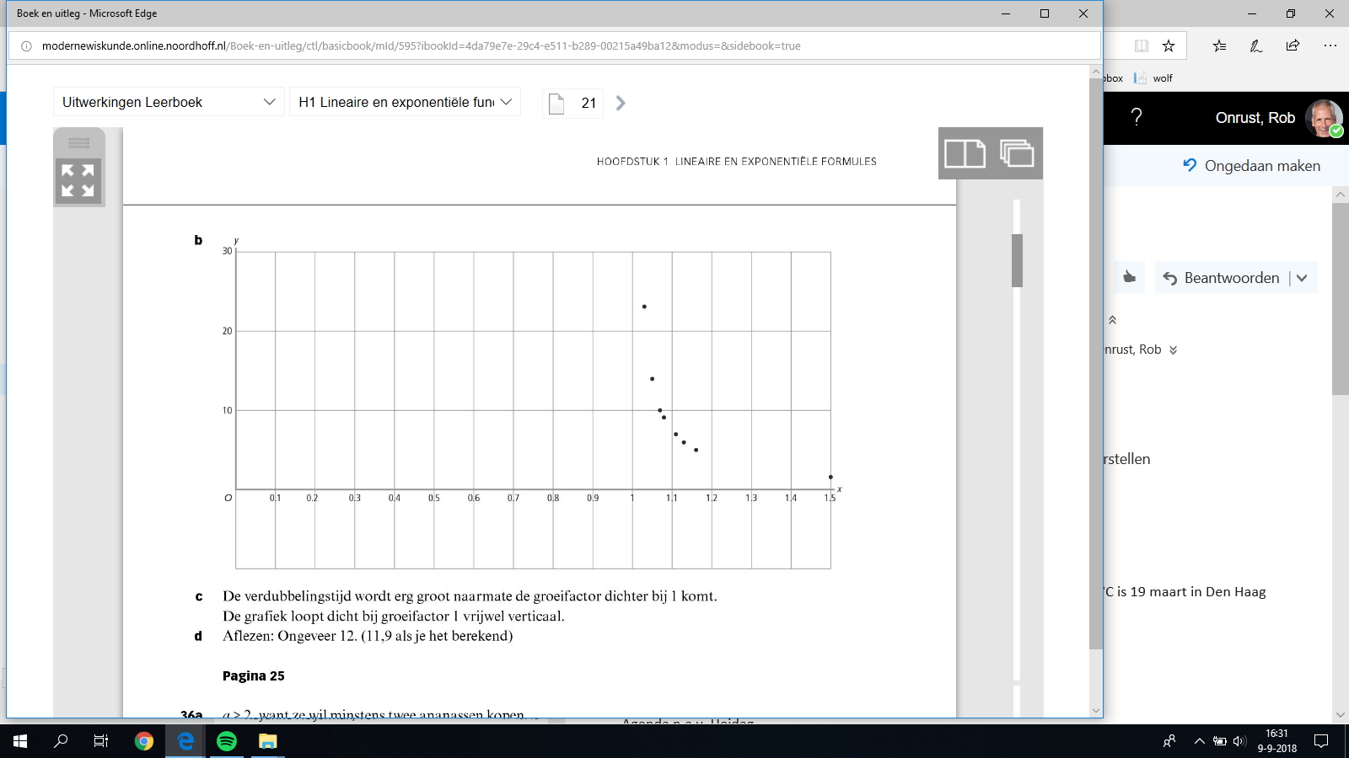
35
a. Voer in: en intersect: jaar
en intersect: jaar
b.
c. Als de groeifactor dicht bij de 1 komt gaat de groei heel erg langzaam en duurt het heel lang voordat een hoeveelheid verdubbelt is. De grafiek loopt dan heel steil.
d. Bij een groeifactor van 1,06 is de verdubbelingstijd ongeveer 12 jaar.

36
a. minstens twee ananassen:
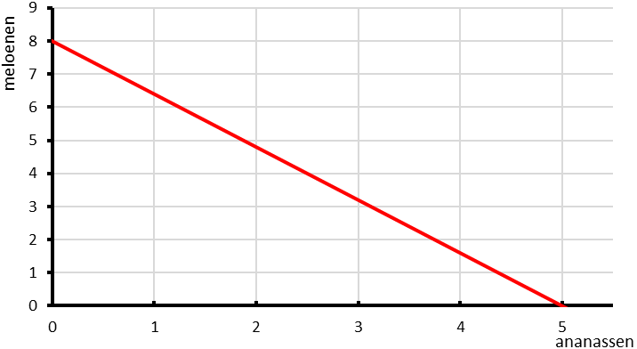
minstens twee meloenen:
niet meer dan 10 euro uitgeven:
b.
c. Ze kan kiezen uit: (2, 2) (2, 3) (2, 4) (3, 2) en
(3, 3)

37
a. verdubbelen ieder half uur:
beginwaarde is 100.
b.
De tijdstippen komen overeen met 5, 15 en 25 halve uren: de grafiek komt overeen.
c. De eerste 2,5 uur is de latentiefase. Daarna 5,5 uur in de exponentiële fase.
Aan het begin van de exponentiële fase waren er bacteriën per ml.

38
a. niet gelijk, dus niet exponentieel.
b. de temperatuursverschillen zijn resp. 50, 33 en 22
c. : de groeifactor per 5 minuten is ongeveer 0,67
en de beginwaarde is 75, dus
d. geeft
e. Op de lange duur betekent voor grote waarden van t. Dan wordt vrijwel gelijk aan 0. De temperatuur komt dan in de buurt van de 15°.

Test Jezelf
T-1
a. elke 100 meter stijgt de temperatuur 3°.
b. met d de diepte in meters.
c.
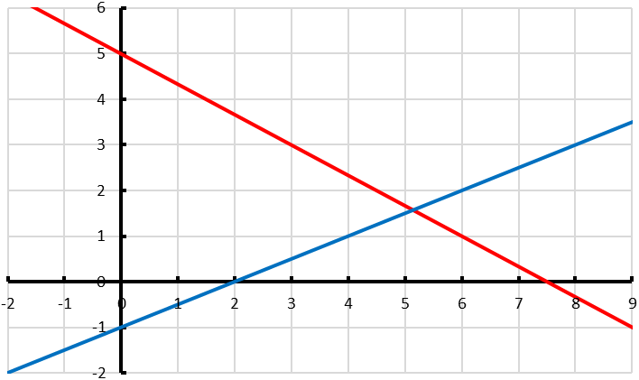

T-2
a.
(0, 0) voldoet
b. : alle punten links van de verticale lijn voldoen niet.
: alle punten boven de lijn door de punten (0, -1) en (2, 0) voldoen.
c. (2, 0) (2, 1) (2, 2) (2, 3) (3, 1) (3, 2) (3, 3) (4, 1) (4, 2)
Negen punten voldoen.

T-3
a. Elk jaar neemt de haringstand met een gelijk percentage toe.
b. . Dus de groeifactor per jaar is
c. de haringstand neemt per jaar met 5,7% toe.
d.
Voer in: en intersect:
In 2010 was de haringstand opgelopen tot 1,6 miljoen ton.

T-4
a. P(1, 10 000) en Q(3, 6 000)
b. De verticale schaal is logaritmisch en de grafiek is een rechte lijn.
c. de groeifactor per twee tijdseenheden is .

T-5
a.
Voer in: en intersect:
Na 22,8 weken is de lading gehalveerd.
b.
Voer in: intersect:
Na ruim 75,5 weken is de batterij niet meer bruikbaar
T-6
a. en
De groeifactoren zijn vrijwel gelijk, dus de groei is exponentieel.
b.
c.
Voer in: en intersect: jaar
d. Dan zal na ruim 50 jaar de hoeveelheid verviervoudigd zijn.

T-7
a. N neemt met 91 toe als t met 3 toeneemt. Dat is een toename van per eenheid
De beginhoeveelheid is
b. de groeifactor per 3 tijdseenheden is . Dan is de groeifactor en de beginhoeveelheid

T-8
a. gram
b. het gemiddelde gewicht neemt per dag toe met 14%.
c. dat is een toename met 150% per week
d. . Dan is de groeifactor per dag:

Extra oefening – Basis
B-1
a. de temperatuur daalt met 6° bij een stijging van 1000 meter.
b. Bij een stijging van 100 m daalt de temperatuur met 0,6°.
c. Op een hoogte van 0 m is de temperatuur
Op een hoogte van 3250 m is de temperatuur C
d.

B-2
a. (0, 4) en (4, 0) b. en c. (1, 0) en (0, -1)
(0, 0) voldoet en (0, 0) voldoet niet
(5, 0) en (0, 3)
(0, 0) voldoet niet
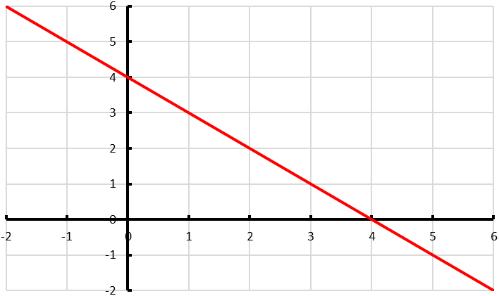
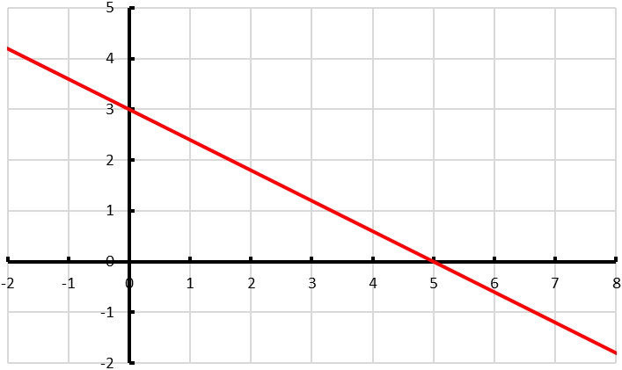
B-3
a. groeifactor per 6 jaar: groeifactor per jaar:
b. het aantal otters neemt ieder jaar met 29% toe.
c.
voer in: en intersect:
In 2021 zal het aantal otters boven de 1000 komen.

B-4
a. De grafiek is een rechte lijn en de schaalverdeling langs de verticale as is logaritmisch.
b. geeft
c.

B-5
a.
Voer in: en intersect:
Na bijna 4 jaar is de waarde gehalveerd.
b.
Voer in: en intersect:
Na 3 jaar en ruim 4 maanden zal ze hem in moeten ruilen.
Extra oefening – Gemengd
G-1
a. de chocolademelk en de soep waren beide 60°C op tijdstip .
b. De groeifactor van de chocolademelk is kleiner en koelt dus sneller af.
De blauwe grafiek hoort bij de chocolademelk en de rode bij de soep.
c. Voor grote waarden van t worden en vrijwel gelijk aan 0. De temperatuur van de chocomelk en de soep naderen dan naar 20°C (de omgevingstemperatuur).
d.
e. Het verschil neemt met 25% per minuut af. … met 5% per minuut af.
f.
Voer in: en Voer in:
intersect: intersect:

G-2
a. de groei per twee jaar is 2500
in 2000 is transistors
b. geeft
c.
20 000 80 000 226 000 905 000
d.
voer in: en intersect:
In 2016 zal een chip voor ’t eerst meer dan 10 miljard transistors bevatten.

Uitdagende opdrachten
U-1 geeft een groeifactor van per uur
1e injectie: na 12 uur:
2e injectie: na 12 uur:
3e injectie:

U-2
a. zeven grote bedrijven hebben belangstelling:
110 middelgrote bedrijven hebben belangstelling:
minstens 10 keer zo veel middelgrote en ….:
opbrengst moet minstens 100 miljoen euro zijn:
oppervlakte in hoogstens 100 ha:
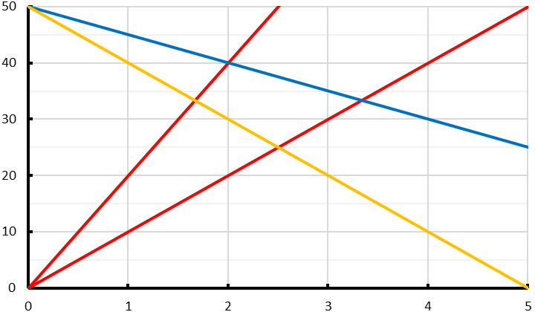
b.
c. en
en
werk:
(2, 40): 7000 pers
(3, 35): 6750 pers.
Dus voor de meeste
werkgelegenheid kunnen er het
beste 2 grote en 40 middelgrote
bedrijven zich vestigen. Er is dan voor minstens 7000 personen werk.

